Agresívne správanie u detí
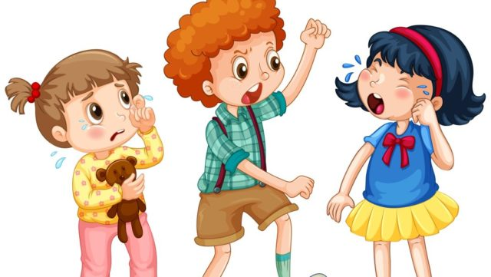

Agresivita u detí je istá forma sociálneho správania sa. Objavuje sa vo veku od 1 do 3 rokov. Detská agresivita je sprevádzaná: negativizmom, súperením, žiarlivosťou a neochotou spolupracovať. Agresívne správanie u malých detí býva prejavom frustrácie a nespokojnosti. Dieťa dáva najavo, že niektoré jeho potreby nie sú uspokojené, alebo reaguje na zvýšený stres vo svojom okolí (napr. predčasné zaradenie do MŠ, oddelenie od matky, rozvod rodičov, smrť v rodine a pod.)
Agresívne správanie patrí medzi poruchy správania. Tieto nepríjemne formy správania musia pretrvávať aspoň 6 mesiacov. Prvá agresivita u detí sa prejavuje v období vzdoru (medzi 2. a 3. rokom života dieťaťa) a zvyčajne trvá okolo pol roka. Prvý krát sa stretávame s tým, že dieťa udrie, uštipne alebo aj uhryzne. Dieťa pri takomto konaní cíti svoju silu a má radosť, keď vidí že svojich blízkych dokáže dostať do „úzkych“. Agresívne správanie v období vzdoru nie je vedomé, dieťa ešte nevie ako má reagovať, lomcuje ním hnev a zároveň skúša aj vaše hranice.
Dieťa má v tele zásobu energie, ktorú musí uvoľniť. Ak dieťa nemá príležitosť na prijateľné vybitie energie, začne sa prejavovať neposednosťou, nepokojom, ničením predmetov a agresivitou. Taktiež, keď sa dieťa necíti v psychickej pohode, prežíva úzkosť, napätie, neistotu a stres, tieto pocity potom môžu viesť k agresívnemu správaniu. Je to znak, že sa niečo deje a dieťa potrebuje zvýšenú pozornosť. Citové strádanie (napríklad keď dieťa necíti dostatok lásky) taktiež môže vyvolávať tendenciu k náhradnému upokojovaniu (napríklad prostredníctvom ubližovania deťom).

Agresívne správanie dieťaťa v MŠ
V predškolskom období je agresivita vyvolaná egocentrizmom. Egocentrizmu je prirodzený vývinový jav, keďže dieťa vníma všetko iba z vlastného pohľadu. Ešte nevie brať do úvahy iné príčiny, pohľad iných detí alebo svojich rodičov.
Detská agresivita v škôlke môže pochádzať aj z neuspokojených potrieb (napríklad túžba zostať s rodičmi doma). Objavuje sa to najmä vtedy, keď dieťa bolo príliš skoro alebo necitlivo zaškolené.
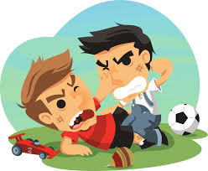
Deti v materskej škole veľakrát riešia svoje konflikty a hádky bitkou, alebo vytrhávaním/braním hračiek z rúk iných detí. Nemajú totiž ešte dostatočne rozvinuté komunikačné zručnosti, ani skúsenosti, aby situácie riešili pokojne.
Faktory, ktoré podieľajú na agresívnom správaní:
- Genetické dispozície:
- rizikovým faktorom je dráždivosť, impulzivita, potreba vyhľadávať vzrušenie
- najrizikovejšia je kombinácia troch faktorov: znížená úzkosť, zvýšená impulzivita a „odolnosť“ voči výchovným opatreniam

- Narušenie štruktúry centrálnej nervovej sústavy:
- môže ísť o perinatálne poškodenie, úraz hlavy, ochorenie mozgu a pod.
- narušená štruktúra sa prejavuje emočnou labilitou, impulzivitou a nižšou schopnosťou sebaovládania

- Vplyv sociálnych faktorov:
- nevhodné prostredie môže vyvolať negatívne prejavy správania.
- patrí sem aj vplyv masmédií a vrstovníckej skupiny

- Vplyv rodiny:
- ak rodina neplní svoju výchovnú úlohu, môže dochádzať k rôznym problémom
- veľmi prísna výchova môže vytvoriť úzkostné, ale aj vzdorovité dieťa
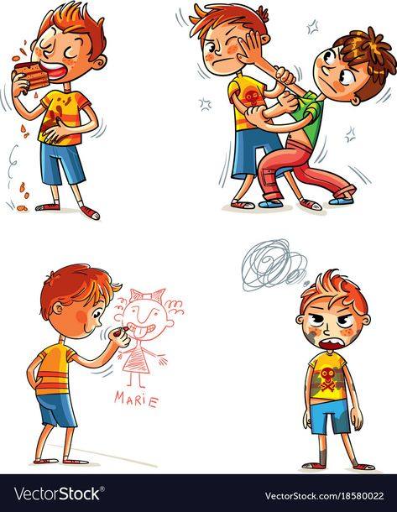
- rodina, kde sa bežne objavuje asociálne správanie, závislosti, či zvláštnosti v osobnostnom profile členov, môže vyvolať alebo posilňovať agresivitu u detí
Kedy je už agresívne správanie problém?
- dieťa nereaguje na výchovné opatrenia
- dieťa sa správa kruto k iným deťom, alebo k zvieratám
- nedokáže zvládať a kontrolovať svoje správanie (ani s pomocou dospelých)
- nevie agresivitu vyjadriť sociálne prijateľným spôsobom
- agresivita sa stáva dominantným znakom osobnosti dieťaťa

Ako postupovať pri prejavoch agresívneho správania:
- zabezpečiť pocit istoty a bezpodmienečného prijatia – dieťa musí cítiť ozajstný záujem i z neverbálneho prejavu
- vysloviť absolútny nesúhlas s agresivitou
- stanoviť jasné a nemenné pravidlá
- zachovať pokoj, bez zmeny emocionálneho postoja
- jednotný prístup pedagógov, rodičov, starých rodičov
- nekopírovať správanie dieťaťa (ukázať mu vzorové správanie)
- dieťaťu nevenovať väčšiu pozornosť vtedy, keď sa zlostí, ako vtedy, keď je jeho správanie normálne (záchvaty hnevu môžu predstavovať spôsob, ako získať pozornosť dospelého alebo nejakú inú výhodu
- veďte dieťa k sociálne prijateľným formám vyjadrenia agresivity
- zabezpečte dieťaťu dostatok pohybu a zmysluplných činností
- ak máte pocit, že je situácia nezvládnuteľná, kontaktovať odborníka
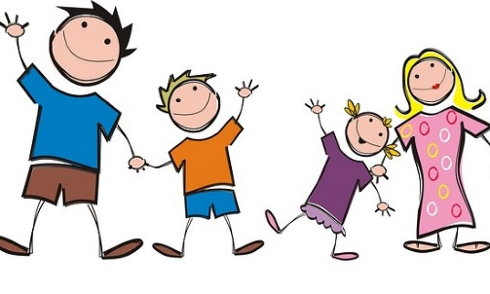

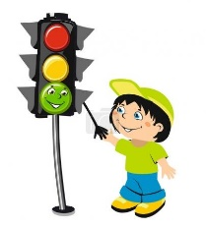
Poďme sa hrať ☺
Námety na aktivity a hry.
1. Hra semafor
Cieľom hry je naučiť dieťa, najprv sa upokojiť a potom konať. Červená farba na semafore znázorňuje „stopni sa“, ukľudni sa, oranžová farba „plánuj“, premysli si, a zelená „konaj“.
Červená farba – počkáme, kým sa dieťa ukľudní, môžeme mu samozrejme pri tom pomôcť.
Oranžová farba – snažíme sa dieťaťu situáciu vysvetliť, ako by mohlo reagovať, prečo sa to stalo, ako by sa malo/nemalo zachovať.
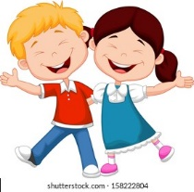
Zelená farba – po ukľudnení by malo dieťa konať pokojnejšie a naučí sa, ako by v budúcej situácií mohlo zareagovať lepšie.
(Táto hra sa dá rovnako využiť v prípade ADHD)

2. Tajné priateľstvo
Každé dieťa si na určitú dobu (u malých detí na jeden až dva dni, u väčších na týždeň až mesiac) zvolí za svojho tajného priateľa dieťa, s ktorým sa často háda alebo ktoré vlastne neznáša. Počas tejto doby dbá na svoje pozitívne správanie sa voči tomuto dieťaťu. Staršie deti si denne vedú „protokol priateľstva“, v ktorom zachytávajú pozitívne udalosti a pozorovania. K „tajnému priateľstvu“ patrí aj nenápadné podporovanie tajného priateľa slovami a skutkami: pri hrách si ho vybrať do svojej skupiny, v diskusii podporovať jeho priania a argumenty a pod. Po uplynutí určeného času sa v skupine diskutuje o skúsenostiach s tajným priateľstvom.
Aké skúsenosti deti získali? Stalo sa z nejakého tajného priateľstva skutočné priateľstvo?

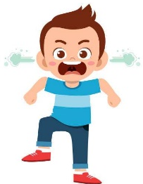
3. Protokol hnevu a zlosti
Mnohé deti ľahko ovládne zlosť bez toho, aby vlastne vedeli prečo a bez toho, aby si to samé priali. Niektoré deti svoj hnev potlačia, iné naopak reagujú neprimerane prudko. Aby sme sami seba lepšie poznali a naučili sa kontrolovať svoj hnev, pomôže nám k tomu „protokol hnevu a zlosti“, ktorý si každý deň budeme viesť. Opýtame sa dieťaťa:

Čo ťa dnes nahnevalo?
Ako si reagoval? (Ignoroval som to, plakal som, utiekol som, kričal som, mlátil som do všetkého okolo seba, kopol som do stoličky, vybil som si zlosť na niekom nezúčastnenom, hľadal som pomoc u dospelých, čakám na najbližšiu príležitosť k pomste, ... )

Ako chcem reagovať najbližšie?
Znovu si predstavujem tú situáciu a nacvičujem reakcie, ktoré som si zapísal v predchádzajúcom bode. (Napríklad poviem pred zrkadlom: „Nie, to nechcem.“ Učím sa zhlboka dýchať, alebo nacvičujem nejakú pozitívnu „samomluvu“...)

4. „13 komnata“
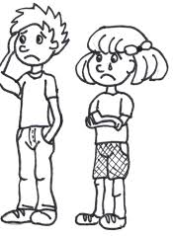
Pri agresívnych prejavoch pomôže dieťaťu ventilovať emócie ešte v začiatkoch. Môžeme si vytvoriť „13 komnatu“ miesto, kde si dieťa môže nakresliť a odložiť, prípadne „roztrhať“ svoj hnev (napr. nakresliť, počmárať papier, odložiť ho do skrinky, roztrhať ho). Môžeme vybrať nejakú vec/hračku, ku ktorej si dieťa príde vyrozprávať svoje krivdy, v prípade menších detí môžu hračku objať, vyplakať sa u nej, upokojiť sa.
5. Trhanie novín
Dieťa dostane noviny, ktoré môže trhať aj s čo najsilnejším pokrikom – aby sa zo svojej zlosti vykričalo, je vhodné, aby zlosť postupne prešla do „srandy“ , do smiechu.

6. Papierová guľovačka
Pripravíme si staré noviny, papier a vytvoríme spolu s dieťaťom papierové gule, ktorými sa budeme hrať na papierovú guľovačku. Táto hra je ideálna najmä, keď je dieťa nahnevané (má záchvat zlosti), pričom si ju pri tejto hre vybije, vyventiluje, ukľudní sa, a pomocou hry môžeme dieťa preniesť z hnevu do smiechu a zábavy.

Zdroje:
https://slovenskypacient.sk/detska-agresivita-ako-reagovat-na-agresivitu-u-deti/
https://eduworld.sk/cd/jaroslava-konickova/318/priciny-detskej-agresivity
https://eduworld.sk/cd/magdalena-kremnicka/5830/hry-a-aktivity-pre-zvladanie-zlosti-a-agresivity-deti-v-triede

